|  |  |
| --- | --- |
| **TRƯỜNG THCS LÝ THƯỜNG KIỆT** | *Long Biên, ngày 07 tháng 10 năm 2024* |

**BÀI GIỚI THIỆU SÁCH THÁNG 10-2024**

**Chủ điểm** **: Tuần lễ học tập suốt đời**

**Cuốn sách**: Truyện kể danh nhân truyền cảm hứng Marie Curie

1. **Thời gian giới thiệu**:

-Tại tiết Thư Viện

- Trường THCS Lý Thường Kiệt

- Giờ chào cờ

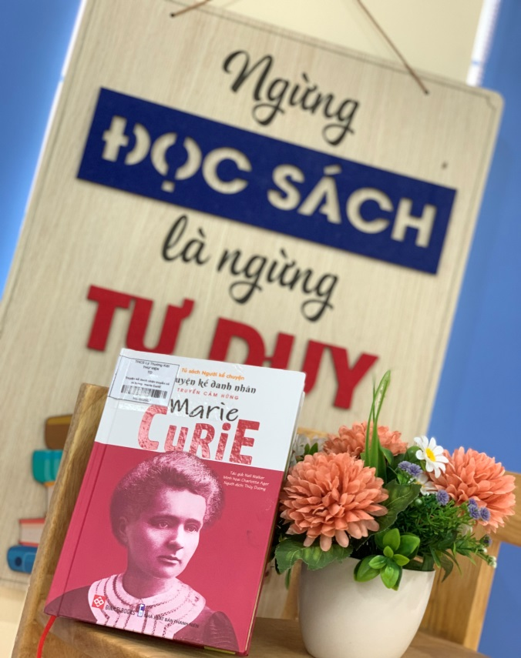

1. **Người Giới Thiệu**: Phạm Thị Mừng
2. **Đối tượng nghe** : Học sinh
3. **Địa điểm giới thiệu** :

- Phòng thư viện

-Trang web trường THCS Lý Thường Kiệt

- Trang thư viện số

- Sân trường

1. **Hình thức giới thiệu** : Trực tiếp
2. **Mục đích giới thiệu sách :**

- Hình thành thói quen đọc sách cho học sinh

1. **Thông tin thư mục**:**Truyện kể danh nhân truyền cảm hứng- Marie Curie/Nell Walker;Minh họa : Charlotte Ager;Thùy Dương dịch.-H. Thanh niên;Công ty văn hóa Đinh Tị,2023.- 128tr.: minh họa;19cm.**

Kính thưa các thầy giáo, cô giáo!  
 Thưa toàn thể các bạn học sinh thân mến!

Chúng ta từ khi sinh ra cho tới lúc trưởng thành, ai cũng có một ước mơ, hoài bão của riêng mình. Ước mơ giúp chúng ta có thể sống vui vẻ, có ý nghĩa và mục đích, khi thực hiện được ước mơ của mình con người cảm thấy được thành quả của quá trình nỗ lực cố gắng đúng như dân gian ta thường nói “Sống là phải có ước mơ”.nhưng việc theo đuổi giấc mơ không phải lúc nào cũng dễ dàng, hôm nay thư viện trường THCS Lý Thường Kiệt xin trân trọng giới thiệu đến thầy cô và các bạn cuốn sách: **“*Truyện kể danh nhân truyền cảm hứng Marie Curie*”**; Người phụ nữ đã không quản ngại bao khó khăn vất vả để từng bước thực hiện được ước mơ của đời mình.

Mari Quyri là nhà khoa học nữ đầu tiên đã được nhận hai giải Nôben. Bà đã dành trọn cuộc đời để nghiên cứu khoa học, và đã cống hiến trọn vẹn những thành tựu lớn cho nhân loại. Từ nhỏ, Mari Quyri là một cô bé thông minh, ham học và rất yêu thích khoa học tự nhiên. Nhưng vì gia đình quá nghèo nên bà phải lao động để kiếm sống. Marie Curie tốt nghiệp trung học khi chỉ mới 15 tuổi. Bà là học sinh thông minh đến mức đã được trao huy chương bạc đặc biệt cho những thành tích trong học tập mà mình đạt được.Marie Curie sinh ra trong giai đoạn chính phủ Ba Lan thời đó không nhận phụ nữ vào đại học, bà đã phải học tại một trường đại học bí mật. Để tiếp tục học tập và nghiên cứu khoa học, Marie Curie từng phải ở trong một căn hộ bé xíu, tồn tàn và chỉ sống bằng một chút củ cải, bánh mì phết bơ và trà. Sinh hoạt kham khổ khiến bà thường xuyên bị thiếu máu và mất ngủ.Sau bao nhiêu vất vả gian nan cuối cùng bã đã thực hiện được ước mơ: Bước chân vào giảng đường đại học.

Nhờ tài năng, trí thông minh và sự cần cù Mari Quyri đã lần lượt nhận được bằng cử nhân về vật lý và toán học. Bà đã cùng chồng là Pie Quyri nghiên cứu và phát hiện ra nguyên tố mang tính phóng xạ Radium và đã được trao giải Nôben về Vật lý. Sau khi ông Pie qua đời, bà vẫn tiếp tục một mình nghiên cứu, và một lần nữa bà lại được nhận giải thưởng Nôben về Hoá học. Suốt cuộc đời mình, cho đến khi trút hơi thở cuối cùng vào năm 1934, bà đã không ngừng nghiên cứu, đóng góp cho hạnh phúc của nhân loại. Cuộc đời của nữ bác học Mari Quyri là một tấm gương sáng ngời về nhân cách của một nhà khoa học đầy tình yêu với đất nước, với khoa học chân chính.

Cuộc đời Marie chính là “ Câu Chuyện” của sự quyết tâm và lòng dũng cảm. Cuộc sống chẳng dễ dàng với bất kì ai trong chúng ta. Chúng ta phải kiên trì và trên hết phải biết tin tưởng vào bản thân..”( Marie Curie viết khoảng năm 1893).Và để được rõ hơn về người phụ nữ nghị lực này,sách đã có trên thư viện. Kính mời Quý thầy cô cùng các bạn học sinh tìm đọc

|  |  |
| --- | --- |
| **DUYỆT CỦA BGH** | **NHÂN VIÊN THƯ VIỆN** |
| **Cung Thị Lan Hương** | **Phạm Thị Mừng** |